Белгосстрах на сайтПриложение.

Информация о предлагаемых к сдаче в аренду объектах.

Наименование балансодержателя : Белорусское республиканское унитарное страховое предприятие «Белгосстрах», представительство Белгосстраха по Сморгонскому району.
Почтовый адрес: ул.Советская, 75, 231041, г.Сморгонь, Гродненская область.
УНП 100122726
Телефоны: 8(01592) 44704, 8(01592) 44708.
Форма собственности: государственная.

Наименование  объекта | Инвентарный номер ЕГРНИ  (…/С-…)  или  реестровый номер ЕРГИ  обязательно для заполнения | Местоположение  объекта | Характеристика объекта | Инженерная и транспортная инфраструктура | Общая площадь, предлагаемая к сдаче в аренду (кв.м) | Предполагаемое целевое использование | Способ сдачи в аренду (прямой договор аренды или путем проведения аукциона) | Примечание (указывается: величина коэффициента от 0,5 до 3; информация о сдаче в почасовую аренду и др.) | Фотография объекта  ___________  Обязательно для представления  Изображение должно быть не менее 800*600 пикселей
Часть нежилого помещения  (здания административно-хозяйственного) | 443/С-1407 | ул.Советская,75, г.Сморгонь, Гродненская область. | Два кабинета (62,3 м² + 63,1м²) и тамбур (3,0м²). Всего 128,4 м² с отдельным входом в административном здании.  Здание одноэтажное. Стены – кирпич, перегородки-кирпич и блоки, перекрытия – ж/бетон плиты, крыша- металлический профиль, полы-плитка керам., покрытие ПВХ, окна- стеклопакеты ПВХ, двери – стеклопакеты ПВХ и метал. Отделочные работы: стены – декоративная штукатурка, потолок – подшивной. | Отопление-центральное. Электроснабжение-скрытая электропроводка (отдельный счетчик). Водопровод (полипропиленовые трубы) и канализация (полипропиленовые трубы) центральные, в совместном пользовании. Вентиляция - приточная установка. Телефон каблирован | 128,4 м² | Оказание услуг населению, для образования и воспитания, размещение сотрудников. | Прямой договор аренды | Величина коэффициента 3,0 | 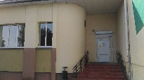  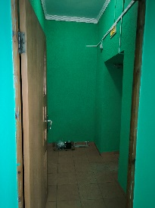  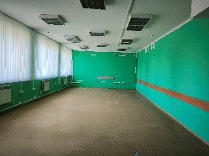  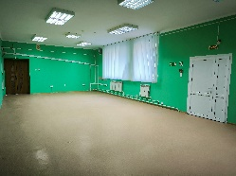

До момента предоставления таблицы в комитет «Гроднооблимущество» сведения по указанным объектам должны быть размещены в Едином реестре государственного имущества (ЕРГИ) в разделе «Неиспользуемое (законсервированное) имущество». Эти сведения в ЕРГИ размещает балансодержатель или специалист гор(рай)исполкома.Тел. исполнителя__

